Àngel Pellicer Grau

Sergio Ortiz Agudo

1CFS.DAM Sistemes Informàtics

1º de DAM

Tablas de enrutamiento estático

- Com fer la instalacio de diferents escritoris dins d’una mateixa maquina virtual.

- Instalacio del escritori Pantheon:

1º El primer pas que tenim que fer es:

sudo add-apt-repository ppa:elementary-os/stable

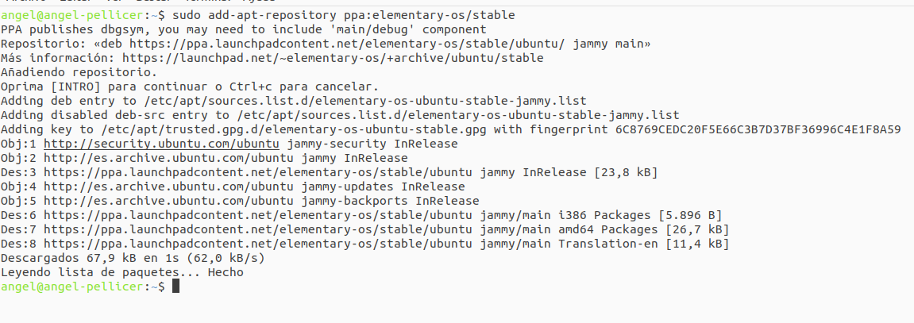

2º Despres tindrem que fer un update.

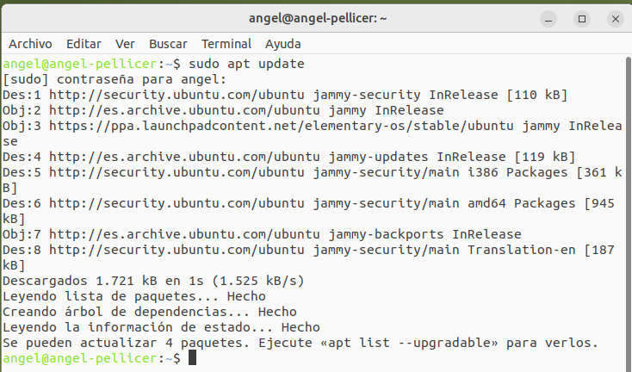

3º Per a acabar d’instalar el primer escritori posem el següent comandament i reiniciem la maquina virtual:

sudo apt-get install elementary-desktop

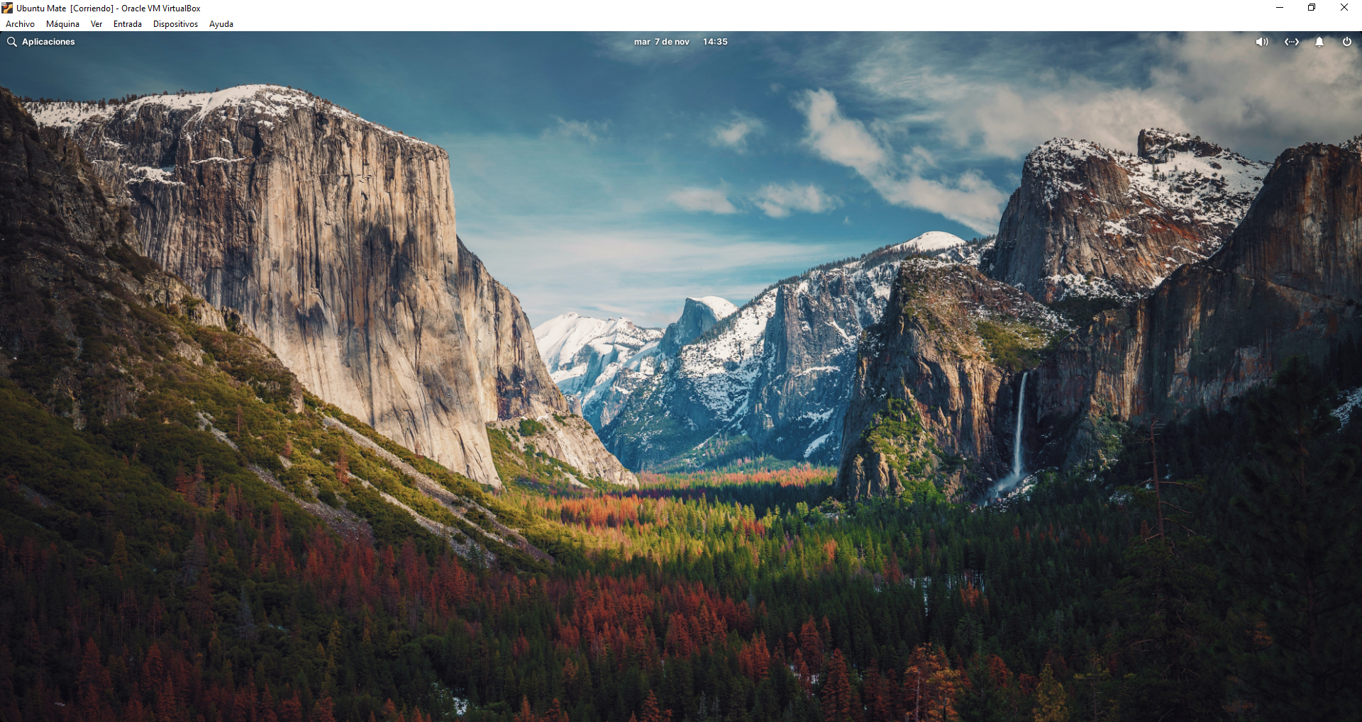

- Instalacio del escritori de kubuntu

1º En aquest cas si ja hem fet un update simplement tindrem que posar el següent:

Sudo apt install kubuntu-desktop

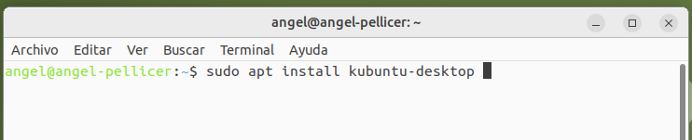

2º En esta captura podem vore com esta instala el escritori.

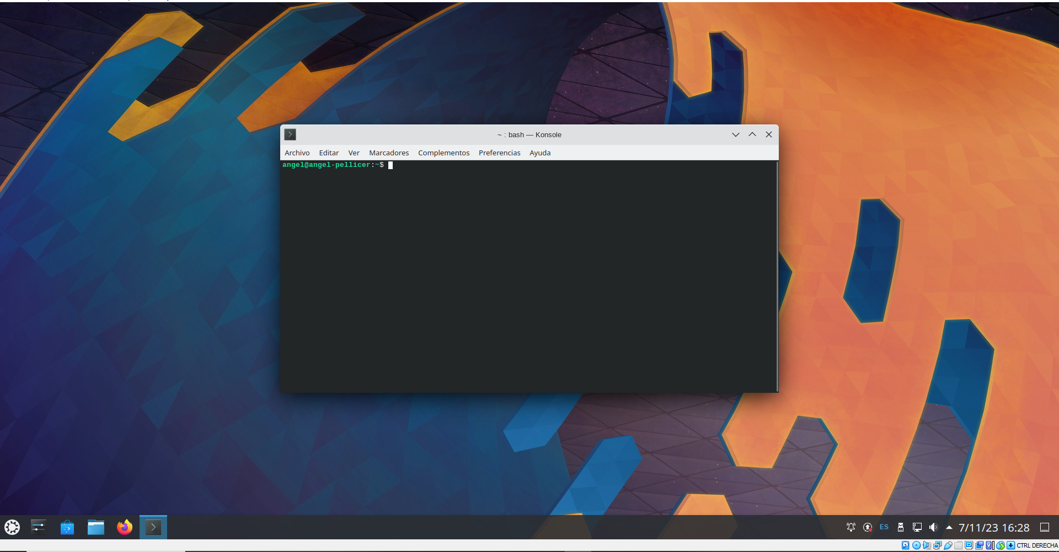

Despres en quant apaguem la maquina ens deixara elegir entre els diferents escritoris que tenim, en aquesta captura es poden vore els 3 escritoris que tenim instalats:



